中国在劝和促谈，美国却继续拱火

原创 有里儿有面 [有理儿有面](javascript:void(0);)

**有理儿有面**

微信号 youli-youmian

功能介绍 你说是不是

2023-02-21[原文](https://mp.weixin.qq.com/s?__biz=Mzg3MjEyMTYyNg==&mid=2247582849&idx=1&sn=f95f034aa75c1018389b39302f3c1c34&chksm=cef7d0f4f98059e271ddb9bedc012ac3280f43784c286a5ea8772b9b70d4934a95521660be76&scene=27#wechat_redirect&cpage=148) 发表于

收录于合集





**全文共3115字，图片10张，预计阅读时间为10分钟。**

**文章首发于“有理儿有面”（youli-youmian），欢迎大家在朋友圈和微信群转发。**

**公众号及其他平台转载请在后台留言。**



▼

“**不要更多战争！不要更多战争！不要更多战争！**”这是美国上千名反战人士19日下午在位于首都华盛顿的林肯纪念堂前举行集会时发出的心声。

然而，美国总统拜登不去安抚反战民众，反而第二天就秘密访问了乌克兰。

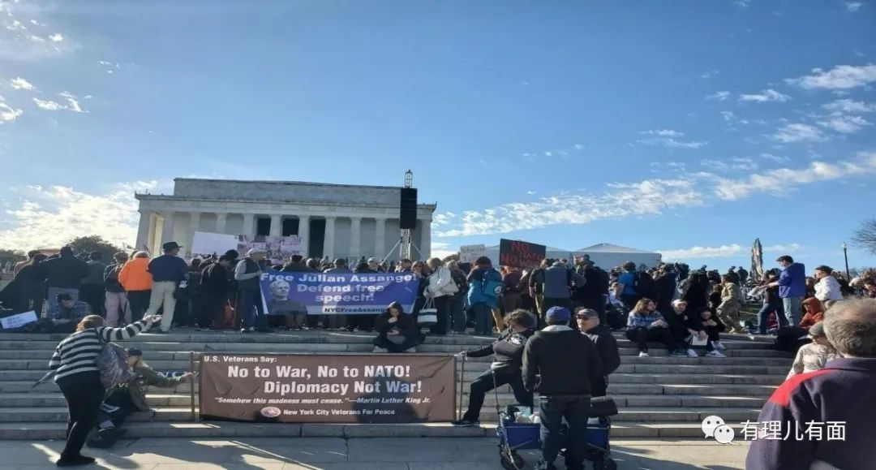

据CNN披露，为确保此次“秘密出访”成功，白宫不仅对外打“烟雾弹”掩盖行程，拜登还专程飞往波兰边境乘坐10个小时的火车抵达基辅。

81岁高龄的拜登，冒着被炮火轰炸的危险，毅然赶赴基辅去为自己的演员小弟泽连斯基撑腰站场。

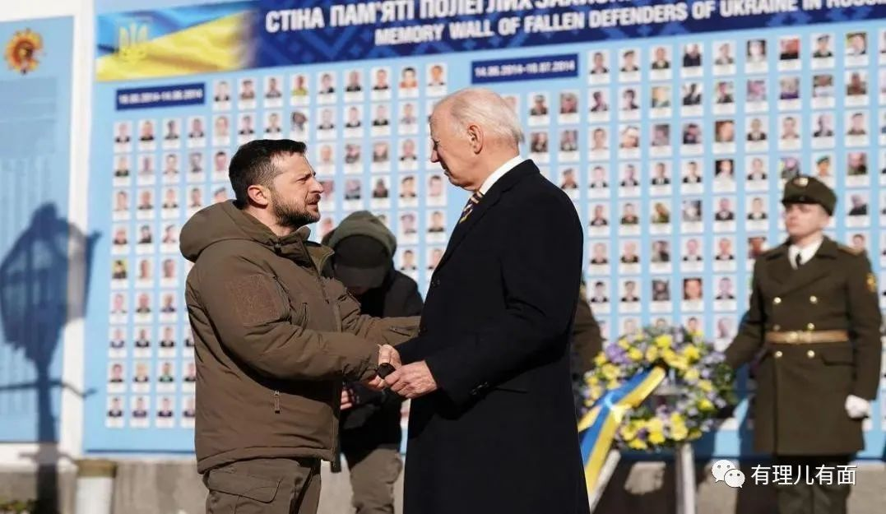

**一、拜登造访乌克兰意在拱火**

据美联社报道，拜登总统于当地时间周日凌晨4:15分从华盛顿附近的安德鲁斯空军基地起飞，在德国的拉姆施坦因美军基地稍作休息，然后飞往乌克兰，于当地时间周一上午8点抵达基辅。

此次访问，拜登一共在基辅逗留了5个小时。

这是拜登首次以总统身份到访战区，拜登原定的行程是访问波兰，而他在俄乌冲突届满一周年前夕，突然抵达基辅访问，**其目的无非就是四个字：鼓劲、拱火。**

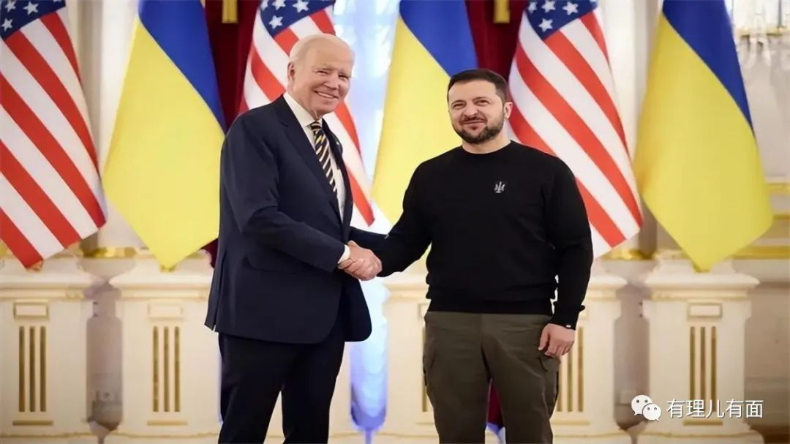

拜登在基辅马林斯基宫与泽连斯基举行会晤时表示：“一年前俄罗斯入侵乌克兰初期，外界曾担心俄军快速攻占夺取乌克兰首都。一年过去后，基辅仍然屹立，乌克兰仍然屹立，民主仍然屹立。**美国人与你们站在一起，世界与你们站在一起**”。

拜登表示，美国与乌克兰站在一起，无论多久都不会动摇。美国不仅是向乌克兰提供最多军援的国家，而且一直支持鼓励西方盟友向基辅提供同样的援助。面对装备和人数占尽优势的俄军，乌克兰军民在美西方盟友的援助下英勇顽强、愈战愈勇。

结束参访基辅市中心的圣米迦勒金顶修道院后，拜登刚步出大门，乌克兰首都防空警顿时大作。虽然并未出现俄军空袭，但响彻云霄的防空警报声，让拜登也体验了基辅民众在俄罗斯恐怖空袭中提心吊胆的感受。

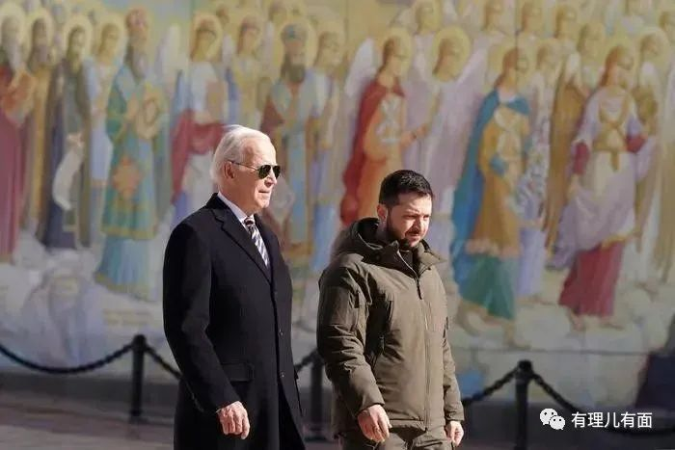

随后，拜登前往基辅的战争纪念墙前，向在2014年乌克兰反亲俄政府的抗议示威中不幸丧生的军人、执法者和民众默哀和敬献花圈。

期间，拜登向乌克兰政府承诺长期性援助，原计划这一承诺是要通过波兰传递的，而现在拜登总统亲自将这一重要内容告诉了泽连斯基。

同时，**拜登宣布对乌克兰的军援再增5亿美元**，包括海玛斯高机动火箭炮系统的弹药、榴弹炮、“标枪”反坦克导弹、反装甲系统、空中监视雷达等，但并不包含乌克兰翘首以盼的西方先进战斗机。

另外，拜登还授权追加1000万美元，使乌克兰的能源基础设施得以正常运转，这是**2021年8月以来美国第32次为乌克兰提供军备。**

根据五角大楼数据显示，从2022年2月24日到2023年1月20日，华盛顿向基辅提供了共计**超过274亿美元的安全援助**。所交付的武器包括HIMARS多管火箭发射器、M777榴弹炮、肩扛式反坦克系统和作战无人机等。美国还承诺转让布拉德利战车和M1艾布拉姆斯坦克，并一直在培训乌克兰士兵。

**显而易见，美国不断加大军援，继续拱火俄乌冲突，妄图趁机牟利，是唯恐天下不乱。**

**二、俄乌人民深受灾难**

截至2月8日，乌军阵亡58.3万，其中西方雇佣兵阵亡11.8万。俄军阵亡19.9万，其中瓦格纳阵亡4.4万。**双方共约100万人魂归西天。若以1：3计算受伤，这是二战以后阵亡人数最多的一场战争。**

100万人阵亡，就是100万个家庭的灾难，几百万个家庭在流淌着悲伤的泪水。

至于平民，基辅估计死亡人数达2万，其中至少包含400名儿童。西方消息称平民死亡人数在3万到4万。

而联合国难民署说，自战争爆发以来，已有超过800万乌克兰人逃出国，是二战以来欧洲最严重的难民危机。另外有500多万人在乌克兰境内流离失所。

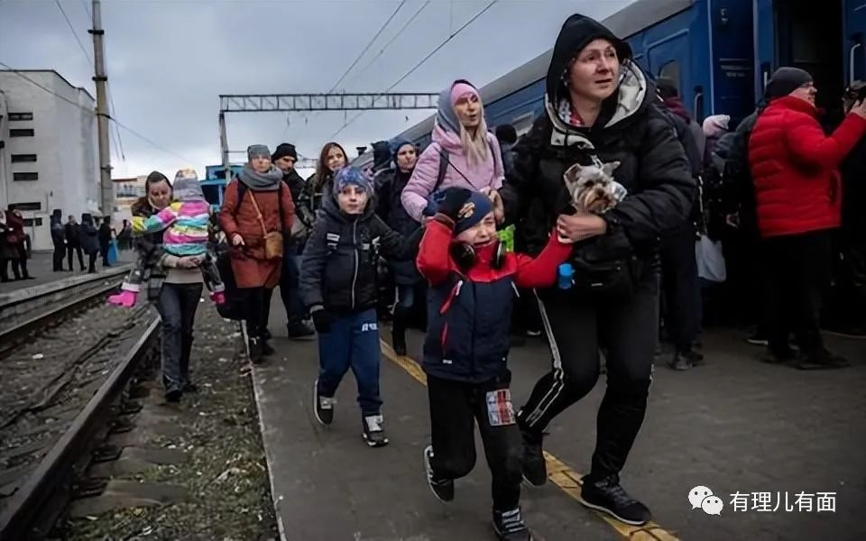

关于经济损失，基辅经济学院今年1月估算，**重建所有被战争破坏的基础设施须耗资1380亿美元。**据乌克兰政府、欧盟委员会以及世界银行9月一项联合评估报告显示，**重建乌克兰须耗资约3490亿美元。**

战争已打到这样的程度，拜登政府还不去劝和、不去想着如何采取政治方式，出面调和俄乌冲突，反倒亲临乌克兰，带着军援给泽连斯基“鼓劲加油”，这种反人类、反人道的不义之举，都连美国本土人士都坐不住了，纷纷踊跃上街示威抗议。

**三、美国爆发反战游行**

当地时间2月19日，美国一些反战人士在首都华盛顿举行了集会游行活动，上千人聚集在林肯纪念堂门前，**要求美国停止向乌克兰提供军事支持。**

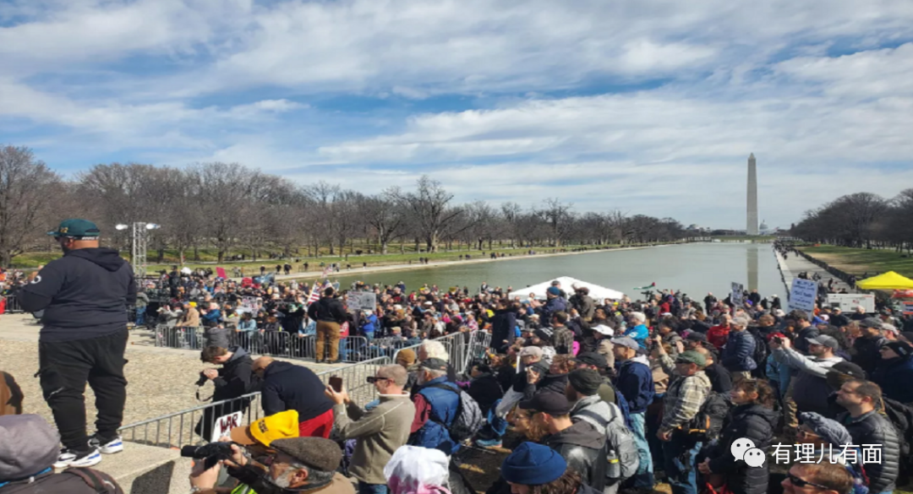

组织者说，这可能是伊拉克战争以来美国最大反战示威，抗议者**要求美国停止煽动俄乌冲突、促进双方和谈、解散北大西洋公约组织（北约）、削减美国军费等等。**

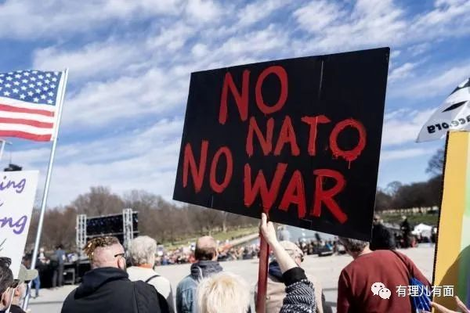

许多抗议者手举标语牌和海报，上面写着“战争不是答案”“美国停止制造敌人、煽动冲突”“要谈判不要毁灭”等内容。

一名少年在白色纸板上画出“死神”手握镰刀的图案并写道：“我希望活得足够长去读高中”。

美国反战人士和时政评论家吉米·多尔、美国前国会众议员图尔西·加巴德等各界人士参加19日集会并登台讲话：“你知道我们今天可以通过外交手段结束俄乌冲突吗？”多尔问，“但美国政客想要军火商赚钱，以换取源源不断的政治献金”。

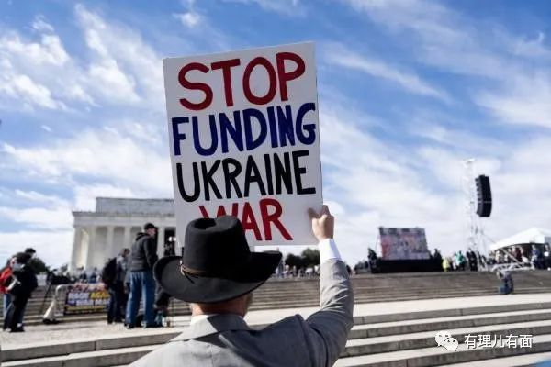

抗议者随后集体游行至白宫，他们沿途高喊“没有北约就没有战争”“炸毁管道是战争罪”等口号。

抗议人士卡拉巴卡基斯说，种种迹象和证据显示，**美国是破坏“北溪”管道的罪魁祸首**。“让人感到悲哀的是，欧洲国家没有就此指责美国。对于美国及北约的所作所为，我希望世界能得到正义”。

**四、中方力主劝和促谈**

2月18日，中共中央政治局委员、中央外事工作委员会办公室主任王毅在德国出席慕尼黑安全会议并发表题为《建设一个更加安全的世界》主旨讲话。

其中，王毅宣布中国将发布“关于政治解决乌克兰危机的中国立场”，中国将继续站在和平一边，站在对话一边。

王毅主任的这一宣布引起了世界各国的关注。**此次讲话，极有可能会影响世界各国对于俄乌冲突的看法，并影响最终的战局走向。**

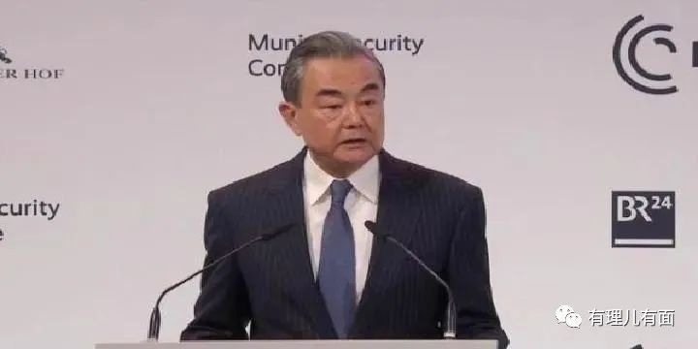

然而，美国国务卿布林肯在接受采访时却妄称，中国向俄罗斯提供援助，帮助和煽动俄罗斯战争，还称中国正考虑给俄罗斯提供特别重要的、致命性的援助。

**说中国煽动俄罗斯战争？**

**简直是贼喊捉贼。**

对此，中国外交部发言人汪文斌20日回应称，**源源不断提供武器的是美方而不是中方。**美方没有资格对中方发号施令，我们也从不接受美国对中俄关系指手画脚，甚至胁迫施压。

**中方在乌克兰问题上的方针归结为一句话，就是劝和促谈。**

究竟是谁在呼吁对话争取和平？又是谁在拱火递刀鼓动对抗？国际社会有目共睹。

西方战略界普遍认为，俄乌冲突不太可能在今年结束。双方都难以获得明显胜势、保持持久僵持将是大概率事件，即俄军难以再占领新土地，乌军也难以夺回被俄军控制的更多领土。

也就是说，**任何一方依靠战场的绝对胜利来结束冲突的可能性几乎不存在，唯有通过谈判才能结束冲突。**

**劝和促谈，正是中国一直在努力的。**在俄乌冲突发生后，美西方国家一度提出所谓的“中国责任论”。美国所强调的“责任”，说白了就是在俄乌冲突中与它保持相同立场以及步调一致。

中国所坚持的独立自主外交政策，以及劝和促谈的立场，由于没有跟美国保持一致，反倒成了“不负责”。

在这一年里，美国处处在制造话语陷阱，试图以此对中国进行道德绑架，逼迫中国在这一问题上选边站队。

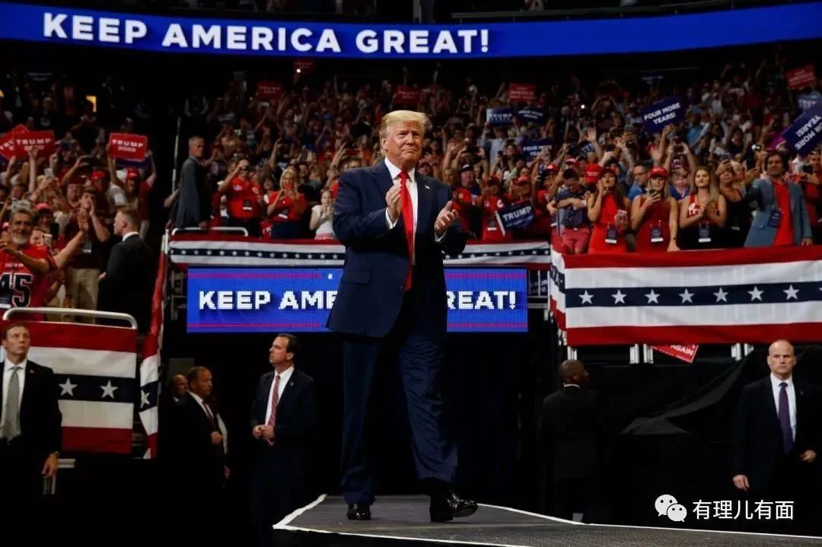

**就在美国现任总统拜登秘密访问了乌克兰之际，前总统特朗普也没闲着。**

当地时间20日晚，特朗普在佛罗里达州棕榈滩面向支持者发表讲话，当被记者问及："你会如何结束乌克兰战争"时，他表示："**一旦我大选胜利，我会打电话给普京和泽连斯基要求见面，我们将在24小时内达成协议，保证解决这个问题**"。

但，特朗普真能做到吗？

有理哥认为不行。

特朗普的这份表态不过是为了拉低拜登，收割一波民众关注和选票而已，对真正的和平并没有什么用。

**奉劝美方还是要反思自身所作所为，多为缓和局势、劝和促谈做些实事，不要再继续玩弄甩锅推责、散播虚假信息的无耻把戏了。**

**世界人民，真的看累了。**

**图片源自网络**





**关注公众号：**

**有理儿有面**

**理   性｜   揭   秘｜   探   讨**







### 精选留言

用户设置不下载评论